
春の火災予防運動
火災予防コラボイベント開催
（奈良市マクドナルドフランチャイジー・バンビシャス奈良・奈良市南消防署）
令和８年３月１日（日）１４時～１６時
マクドナルド阪奈宝来店（宝来四丁目）
バンビシャス奈良
マクドナルド
・ミニフリースロー体験ができる！？
・バンビシャス奈良「シカッチェ」登場！？
・マクドナルドユニフォーム
に着替えられる！？

南消防署
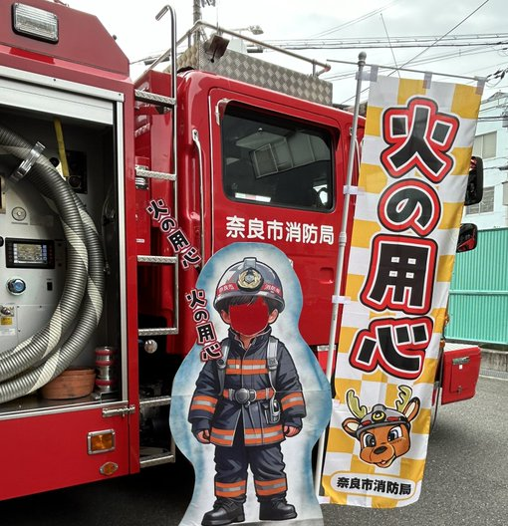
・消防車展示
・消防士の顔出しパネル
・消防隊・レスキュー隊・救急隊
に変身できるかも！？

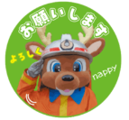
QRコード（消防クイズ）付き火災予防啓発ティッシュを配布します！クイズに挑戦するといいことあるかも！？
たくさんのご参加お待ちしています！
※天候等により内容が一部変更となる場合があります。ご了承下さい。


お問い合わせ ： 南消防署庶務係TEL35‐1149
奈良市南消防署

